
2.2 城镇化导学案

【课程标准】
运用资料，说明不同地区城镇化的过程和特点，以及城镇化的利弊。
【学习目标】
1．能够通过自主学习，准确地说出城镇化的概念、标志和意义。
2．能通过小组讨论，明确地阐述世界城镇化的进程及区域差异。
3．能结合具体实例，客观地分析城镇化过程中出现的问题并提出解决措施。
【新课】
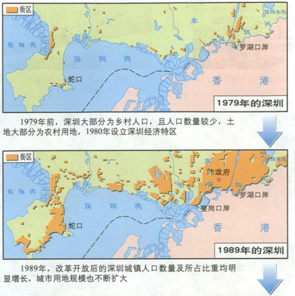
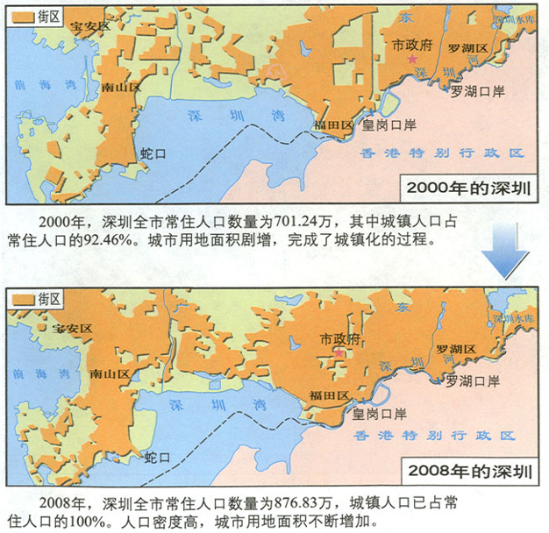
- 城镇化的意义

结合图，思考什么是城市化，并概括城市化的标志。
(1)城镇化：一般是指____________向城镇地区集聚和______地区转变为______地区的过程。
(2)城镇化主要标志：城镇______增加、城镇人口占区域总人口的比例______、城镇____________规模扩大。衡量城镇化水平的最重要指标是________________________。

(3)城镇化意义及表现
阅读教材，认识城市化的意义及表现
意义 | 表现
促进区域经济增长 | 有助于推动区域工业和服务业的发展，改善____________；城镇基础设施、公共服务设施和住宅建设等会拉动内需，为经济发展提供持续的动力
提高____________效率 | 可提高土地、水等资源的利用效率
改善城乡居住环境 | 对污染物进行______处理，提升环境质量；改善城乡居住环境
增强区域社会和谐 | 为城乡居民提供优质服务；使城乡居民的____________和生活方式等逐渐趋同
- 城镇化过程中出现的问题
观看视频，概括里约热内卢的城镇化出现了哪些问题？
(1)环境问题：大气污染、水污染、______污染和噪声污染等环境问题。
(2)社会问题：____________、住房紧张等。
探讨：给出解决措施。

- 世界城镇化进程
阅读教材P34图2.17，P35课文及图2.19，思考下列问题。
- 城市化不同阶段的特点、问题。
- 不同国家城市化的差异
(1)时间进程
 | 发展阶段 | 城镇化水平 | 主要特点 | 问题 | 发展新  趋势
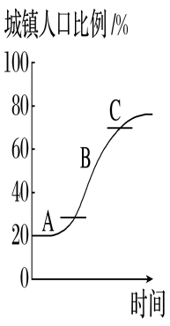 | A：____阶段 | 低于30% | 区域经济中第一产业所占比例较大。城镇化水平较______，发展较______ | 处于城镇化低水平时期 | 发展水平缓慢提高
 | B：____阶段 |  | 人口和产业向城镇集中，城镇快速发展 | 出现劳动力过剩、交通拥挤、__________紧张、环境恶化等问题 | 加速发展，出现郊区城市化现象
 | C：____阶段 | 超过70% | 城镇化水平比较______，城镇人口比例的增长____甚至停滞 | 中心城区再现衰落迹象 | 增速趋缓，出现逆城市化现象

(2)地区差异
 |  | 发达国家 | 发展中国家
起步  时间 | 早晚 | 早 | 晚
起步  时间 | 原因 | 工业化早 | 国家独立较晚，工业化晚
目前  速度 | 快慢 | 趋缓(甚至停滞)
目前  速度 | 原因 | 城镇化已发展到相对成熟阶段 | 民族经济发展，人口增长迅速
城镇人口比重 | 大小 | 大 | 较小
城镇人口比重 | 原因 | 起步早，城镇化水平______ | 起步晚，城镇化水平一般较低
所处阶段 |  | 后期阶段 | 初期阶段或中期阶段
城镇化表现及原因 | 表现 | 逆城市化现象 | 城市发展不合理
城镇化表现及原因 | 原因 | 人们对环境质量的要求提高，乡村地区和小城镇__________完善 | 城市经济畸形发展，人口增长快，农村劳动力过剩

